Сведения о волонтерских отрядах

|  |  |  |  |  |  |
| --- | --- | --- | --- | --- | --- |
| № | ОУ | Название отряда | Год,  образования | Кол-во участников | Вид деятельности |
| 1 | 168 | Миротворец | 2002 | 25 | Областная молодежная патриотическая акция "Пост № 1",  Областная молодежная патриотическая акция "Помним, гордимся, наследуем!" |
| 2 | 168 | Парус надежды | 2010 | 15 | Пропаганда ЗОЖ, оказание благотворительной помощи детскому дому, |

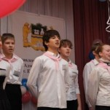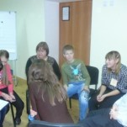

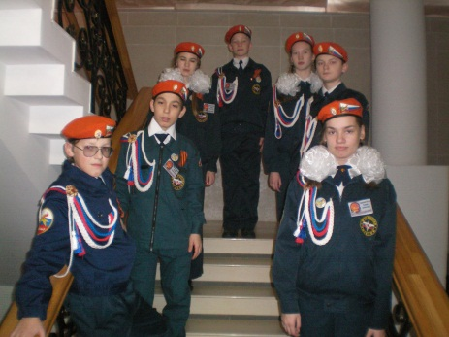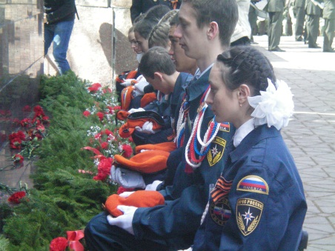

Директор ОУ Т.О.Вяткина

Исполнитель

Кочеткова С.В

Зам. директора по ПР

2334089